ANCKORA
(post industrial)
сайт: http://www.anckora.ru/

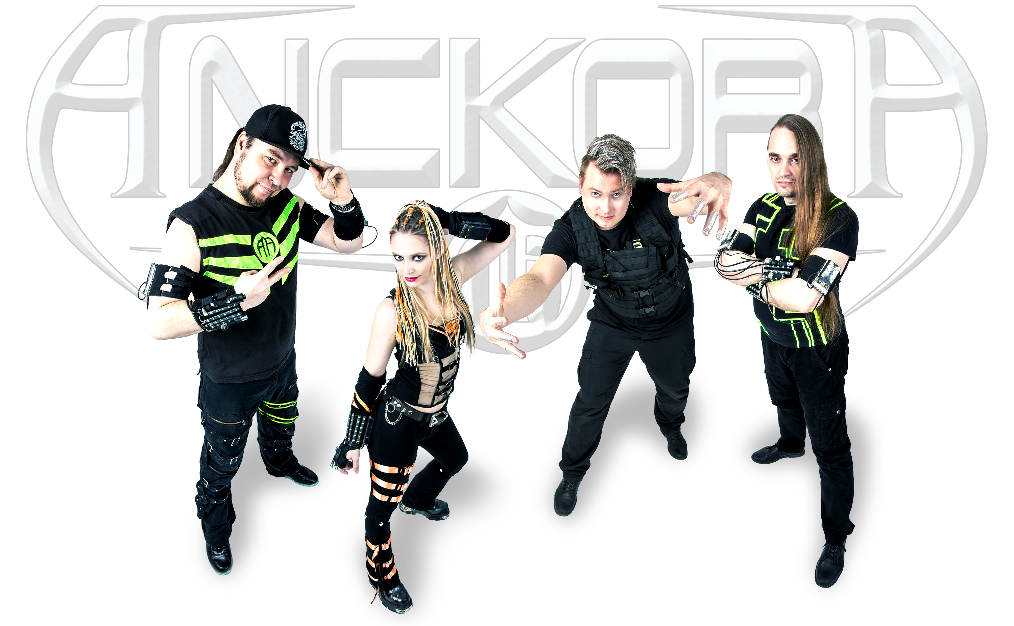
Российская группа ANCKORA - одна из самых ярких industrial-команд, когда-либо появлявшихся на отечественной сцене. Коллектив откатал множество туров по России, Европе и Ближнему зарубежью, прочно завоевав симпатии публики и не оставляя равнодушных.
Визитной карточкой группы является крайне агрессивный женский вокал, тяжелые индустриальные рифы, создающие напряженную, полную неповторимой энергетики и драйва атмосферу, и яркое запоминающееся лазерное шоу.
Работая на стыке стилей альтернативы и индастриала, музыканты коллектива являются поклонниками экстремальных видов спорта, что также нашло свое отражение в творчестве группы ANCKORA, при этом мелодика и характер композиций коллектива достаточно разнообразны, чтобы привлечь внимание широкой публики, и в то же время группа во всех своих проявлениях сохраняет индивидуальность и неповторимое лицо.
На счету у коллектива два полноформатных альбома - "Машина" (2011) и "Открой мне дверь" (2013), сплит-альбом "Extreme Inititation" (2013), EP "Экстрим", а также несколько синглов.

Группа ANCKORA обладает большим концертным опытом и успела разделить сцену с такими командами как SYBREED (Швеция), БОНИ НЕМ, МОНГОЛ ШУУДАН, ILLIDIANCE, SUIDAKRA (Германия), DREAMTALE (Финляндия) и др.
В феврале 2011 успешно прошел первый тур группы по Украине, а в декабре того же года в поддержку альбома "Машина" состоялся тур по югу России.
В мае 2012 группа ANCKORA отметила свое пятилетие, этому событию был посвящен INDUSTRIAL BIRTHDAY TOUR по северу России, а в ноябре того же года команда откатала небольшой Savage Metal тур сохэдлайнерами с финами Dreamtale.
В феврале 2013 состоялась презентация альбома "Открой мне дверь", и весну коллектив провел в туре в поддержку релиза. Осенью того же года группа ANCKORA уехала в Extreme Inititation Tour по Финляндии, посвятив этому событию также выход совместного с финской death-metal группой Roadkill Decorum сплит-альбома.
В июне 2014 был презентован EP "Экстрим", в который вошли часть переписанных композиций с ранних альбомов, а также новый трек.
В 2016 году группа ANCKORA с оглушительным успехом выступила на Bram Stocker International Film Festival в Англии.
В марте 2019 был презентован новый полноформатный альбом "Virus". В августе того же года после своего выступления в Калининграде группа ANCKORA получила первый Оскар фестиваля K!nRock.
В 2021 году был представлен фит с гитаристом Theatre of Tragedy, Elusive и Long Night Томми Олссоном.
Кроме того, коллектив успел засветиться в том числе на ТВ-каналах РЕН-ТВ и 1 канале ОРТ в 2012, 2013 и 2018 годах.
Также, гитарист группы Евгений "JonPriest" является официальным эндорсером звукоснимателей "Fokin Pickups".

СОСТАВ ГРУППЫ:
Катрин «Antares» Соколова – вокал
Евгений «JonPriest» Сыров – гитара, бэк-вокал
Андрей Ланчиков – бас
Дмитрий Шалаев – барабаны

КОНТАКТЫ ГРУППЫ:
Евгений «JonPriest»
(концертный менеджер)
мoбильный: +7(915)179-85-75
Катрин «Antares»
(пиар, концертный менеджер)
мoбильный: +7(916)569-08-85
E-мeйл группы: anckora@gmail.com
anckora@yandex.ru

Другие наши Интернет-ресурсы:
«ВКонтакте»: http://vkontakte.ru/anckora
«Instagram»: http://instagram.com/anckora_band
«Instagram backstage»: http://instagram.com/anckora_backstage

